**Федеральное государственное автономное образовательное учреждение высшего образования «Национальный исследовательский университет ИТМО»**

**Факультет программной инженерии и компьютерной техники**

**Лабораторная работа №7**

**«**Синтез команд БЭВМ**»**

**Вариант 777**

Студент: Кустарев Иван Павлович

P3115

Преподаватель: Ткешелашвили Н.М.

Оценка: __________

Подпись преподавателя: __________

Санкт-Петербург 2021

Задание:

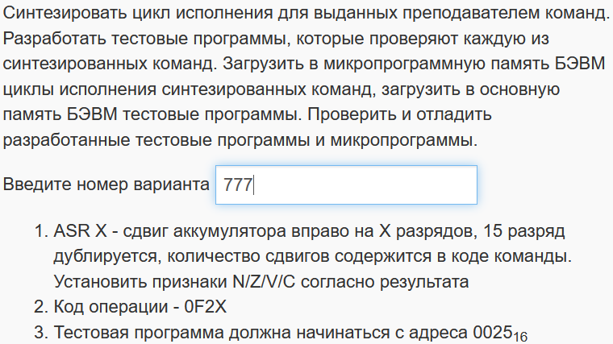

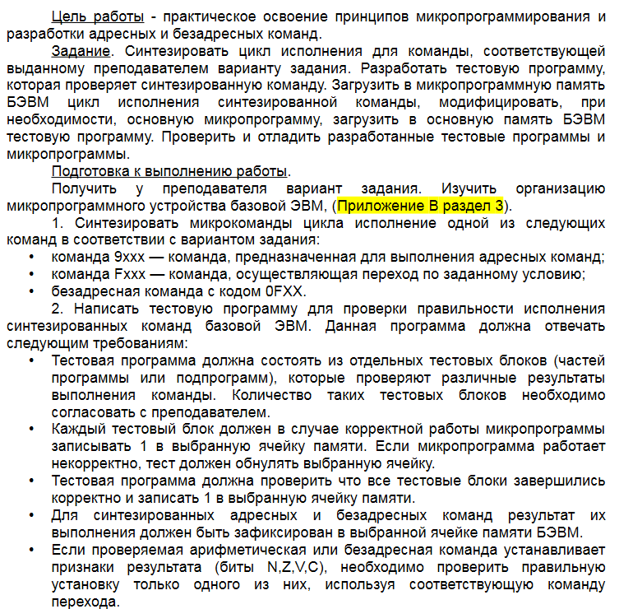

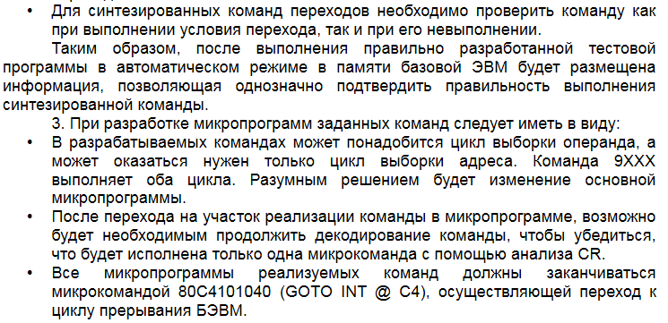

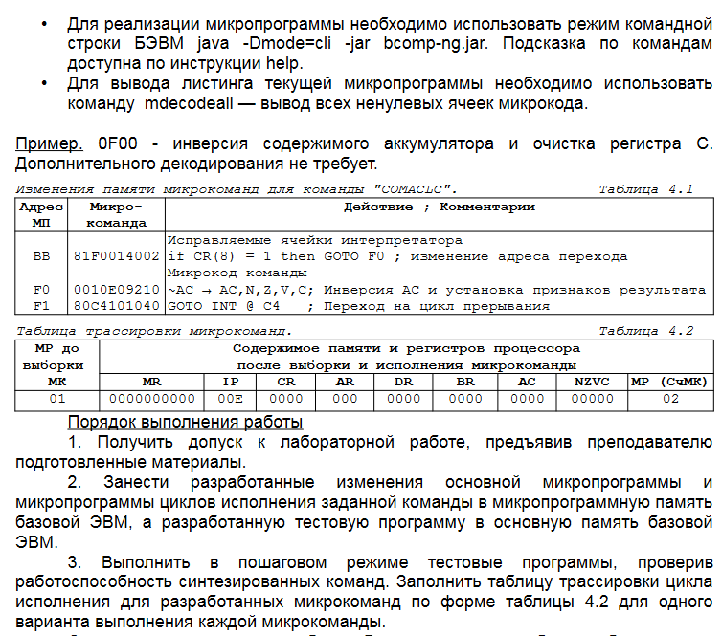

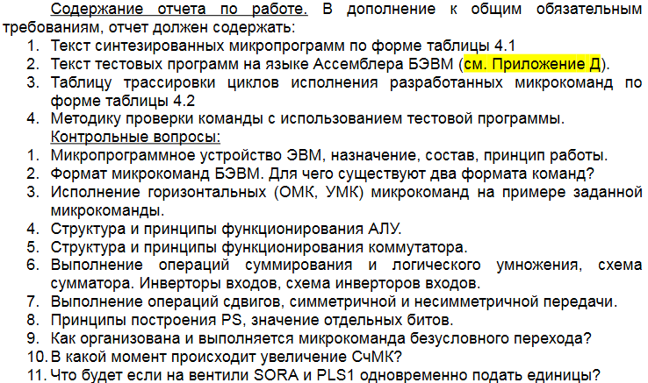

Текст синтезированных микропрограмм:

|  |  |  |
| --- | --- | --- |
| Адрес МП | Микрокоманда | Действие ; Коментарий |
| E0 | 81C4D01001 | if DR(4) = 1 then GOTO INT @ C4 ; выход из микропрограммы, если единицей являеся хотя бы один из битов (4,6,7) CR-а |
| E1 | 80C4201001 | if DR(5) = 0 then GOTO INT @ C4 ; выход из микропрограммы, если нулем являеся 5-ый бит CR-а |
| создание маски для младшнго полубайта | | |
| E2 | 0020000000 | 0 ? BR ; обнуление БР |
| E3 | 0020020420 | SHL(BR + 1) ? BR ; загрузили БР, добавили единицу, арифметически сместили влево, загрузили в БР |
| E4 | 0020020420 | SHL(BR + 1) ? BR ; загрузили БР, добавили единицу, арифметически сместили влево, загрузили в БР |
| E5 | 0020020420 | SHL(BR + 1) ? BR ; загрузили БР, добавили единицу, арифметически сместили влево, загрузили в БР |
| E6 | 0020001420 | LTOL(BR + 1) ? BR ; загрузили БР, добавили единицу, загрузили в БР |
|  |  |  |
| E7 | 0001801822 | LTOL(BR & CR) ? DR, N, Z ; чтение маски из БР и команды из CR, загрузка последних четырёх бит в DR (число сдвигов)(с установкой Z флага) |
| E8 | 81EE041040 | if PS(Z) = 1 then GOTO EE ; проверка на Z флаг и переходит в блок подготовки выхода из микропрограммы |
| E9 | 0010280010 | ASR(AC) ? AC, C ; арифметический сдвиг вправо, ставит C флаг |
| декремент DR | | |
| EA | 0001009501 | ~DR + 1 ? DR ; перевод значения в DR в обратный код (отр) |
| EB | 0001009401 | DR + 1 ? DR ; инкремент |
| EC | 0001809501 | ~DR + 1 ? DR, N, Z ; перевод значения в DR в обратный код (полож), ставит Z флаг |
|  |  |  |
| ED | 80E8101040 | GOTO E8 ; переход на E6 |
| цикл выхода из микропрограммы | | |
| EE | 0000C09010 | AC ? N, Z, V ; установка флагов Z, N и V |
| EF | 80C4101040 | GOTO INT @ C4 ; выход из микропрограммы |

Программа на языке ассемблера БЭВМ:

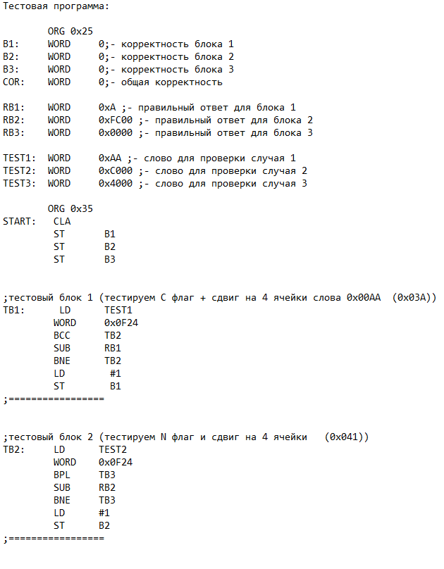

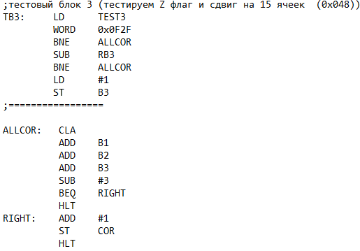

Таблицa трассировки циклa исполнения разработанных микрокоманд (цикл из первого блока)

|  |  |  |  |  |  |  |  |  |  |
| --- | --- | --- | --- | --- | --- | --- | --- | --- | --- |
| MP до выборки МК | Содержимое памяти и регистров процессора после выборки и исполнения микрокоманды | | | | | | | | |
| MR | IP | CR | AR | DR | BR | AC | NZVС | MP (СчМК) |
| DF | 8001101040 | 03A | AEF2 | 02C | 00AA | FFF2 | 00AA | 0000 | 01 |
| 01 | 00A0009004 | 03A | AEF2 | 03A | 00AA | 003A | 00AA | 0000 | 02 |
| 02 | 0104009420 | 03B | AEF2 | 03A | 0F24 | 003A | 00AA | 0000 | 03 |
| 03 | 0002009001 | 03B | 0F24 | 03A | 0F24 | 003A | 00AA | 0000 | 04 |
| 04 | 8109804002 | 03B | 0F24 | 03A | 0F24 | 003A | 00AA | 0000 | 05 |
| 05 | 810C404002 | 03B | 0F24 | 03A | 0F24 | 003A | 00AA | 0000 | 06 |
| 06 | 810C204002 | 03B | 0F24 | 03A | 0F24 | 003A | 00AA | 0000 | 07 |
| 07 | 8078104002 | 03B | 0F24 | 03A | 0F24 | 003A | 00AA | 0000 | 78 |
| 78 | 81A4084002 | 03B | 0F24 | 03A | 0F24 | 003A | 00AA | 0000 | A4 |
| A4 | 81B5044002 | 03B | 0F24 | 03A | 0F24 | 003A | 00AA | 0000 | B5 |
| B5 | 81BB024002 | 03B | 0F24 | 03A | 0F24 | 003A | 00AA | 0000 | BB |
| BB | 81E0014002 | 03B | 0F24 | 03A | 0F24 | 003A | 00AA | 0000 | E0 |
| E0 | 81C4D01001 | 03B | 0F24 | 03A | 0F24 | 003A | 00AA | 0000 | E1 |
| E1 | 80C4201001 | 03B | 0F24 | 03A | 0F24 | 003A | 00AA | 0000 | E2 |
| E2 | 0020000000 | 03B | 0F24 | 03A | 0F24 | 0000 | 00AA | 0000 | E3 |
| E3 | 0020020420 | 03B | 0F24 | 03A | 0F24 | 0002 | 00AA | 0000 | E4 |
| E4 | 0020020420 | 03B | 0F24 | 03A | 0F24 | 0006 | 00AA | 0000 | E5 |
| E5 | 0020020420 | 03B | 0F24 | 03A | 0F24 | 000E | 00AA | 0000 | E6 |
| E6 | 0020001420 | 03B | 0F24 | 03A | 0F24 | 000F | 00AA | 0000 | E7 |
| E7 | 0001801822 | 03B | 0F24 | 03A | 0004 | 000F | 00AA | 0000 | E8 |
| E8 | 81EE041040 | 03B | 0F24 | 03A | 0004 | 000F | 00AA | 0000 | E9 |
| E9 | 0010280010 | 03B | 0F24 | 03A | 0004 | 000F | 0055 | 0000 | EA |
| EA | 0001009501 | 03B | 0F24 | 03A | FFFC | 000F | 0055 | 0000 | EB |
| EB | 0001009401 | 03B | 0F24 | 03A | FFFD | 000F | 0055 | 0000 | EC |
| EC | 0001809501 | 03B | 0F24 | 03A | 0003 | 000F | 0055 | 0000 | ED |
| ED | 80E8101040 | 03B | 0F24 | 03A | 0003 | 000F | 0055 | 0000 | E8 |
| E8 | 81EE041040 | 03B | 0F24 | 03A | 0003 | 000F | 0055 | 0000 | E9 |
| E9 | 0010280010 | 03B | 0F24 | 03A | 0003 | 000F | 002A | 0001 | EA |
| EA | 0001009501 | 03B | 0F24 | 03A | FFFD | 000F | 002A | 0001 | EB |
| EB | 0001009401 | 03B | 0F24 | 03A | FFFE | 000F | 002A | 0001 | EC |
| EC | 0001809501 | 03B | 0F24 | 03A | 0002 | 000F | 002A | 0001 | ED |
| ED | 80E8101040 | 03B | 0F24 | 03A | 0002 | 000F | 002A | 0001 | E8 |
| E8 | 81EE041040 | 03B | 0F24 | 03A | 0002 | 000F | 002A | 0001 | E9 |
| E9 | 0010280010 | 03B | 0F24 | 03A | 0002 | 000F | 0015 | 0000 | EA |
| EA | 0001009501 | 03B | 0F24 | 03A | FFFE | 000F | 0015 | 0000 | EB |
| EB | 0001009401 | 03B | 0F24 | 03A | FFFF | 000F | 0015 | 0000 | EC |
| EC | 0001809501 | 03B | 0F24 | 03A | 0001 | 000F | 0015 | 0000 | ED |
| ED | 80E8101040 | 03B | 0F24 | 03A | 0001 | 000F | 0015 | 0000 | E8 |
| E8 | 81EE041040 | 03B | 0F24 | 03A | 0001 | 000F | 0015 | 0000 | E9 |
| E9 | 0010280010 | 03B | 0F24 | 03A | 0001 | 000F | 000A | 0001 | EA |
| EA | 0001009501 | 03B | 0F24 | 03A | FFFF | 000F | 000A | 0001 | EB |
| EB | 0001009401 | 03B | 0F24 | 03A | 0000 | 000F | 000A | 0001 | EC |
| EC | 0001809501 | 03B | 0F24 | 03A | 0000 | 000F | 000A | 0101 | ED |
| ED | 80E8101040 | 03B | 0F24 | 03A | 0000 | 000F | 000A | 0101 | E8 |
| E8 | 81EE041040 | 03B | 0F24 | 03A | 0000 | 000F | 000A | 0101 | EE |
| EE | 0000C09010 | 03B | 0F24 | 03A | 0000 | 000F | 000A | 0001 | EF |
| EF | 80C4101040 | 03B | 0F24 | 03A | 0000 | 000F | 000A | 0001 | C4 |

Методики проверки:

После завершения выполнения тестовой программы в ячейке 0x025 будет содержаться 1 – если: тест C флага и сдвига на 4 ячейки слова 0x00AA произведен успешно. В 0x026 будет содержаться 1 – если: тест N флагa и сдвигa на 4 ячейки слова 0xC000 произведен успешно. В 0x027 будет содержаться 1 – если: тест Z флага и сдвига на 15 ячеек слова 0x4000 произведен успешно. В случае успешного исполнения каждого из блоков в 0x028 записывается 1. В случае неудачного исполнения любого из блоков в том числе и блока проверки общего результата в соответствующую ячейку ставится 0.

Вывод:

Понял, какие процессы происходят внутри control unit. Каким образом строится микропрограммная работа БЭВМ. Как устроены внутренние схемы коммутатора и АЛУ, как различные шлюзы влияют на результат их работы. Понял разницу между управляющей и операционной микрокомандой, то каким образом управляющее устройство взаимодействует с каждой из них.